PROGRAMME D’EXCURSION

SUR L’ÎLE DE DJERBA « LA DOUCE »

Samedi 06 Juin 2026

de 13h30 à 18h30

FRAIS DE PARTICIPATION
30 €

PROGRAMME

- 13H30 : départ de l'hôtel de la conférence à destination du village de « Guellala ;

- 14H00 : visite du village et du musée de Guellala ;

- 15H30 : départ du village de « Guellala » en direction du parc Djerba Explore;

- 16H00 : visite du musée « Lalla Hadria » d’art et de culture de la Tunisie ;

- 16H45 : visite de « Djerba Heritage » écomusée du patrimoine djerbien ;

- 17H15 : visite de la ferme aux crocodiles ;

- 18H15 : retour à l’hôtel de la conférence ;

- 18H30 : Arrivée à l’hôtel de la conférence ;

1
Le village de Guellala et son Musée

Guellala, capitale de la poterie est un charmant petit village, qui abritait du temps de sa splendeur plus de 400 potiers ; ils ne sont plus maintenant qu'une dizaine.
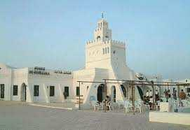

Il est difficile de retracer l'histoire d'un village comme Guellala. On ne peut qu'essayer de la déduire à partir de l'histoire de Djerba et de la Tunisie. Cela dit, au fil des siècles, plusieurs personnes se sont intéressé de près à la population djerbienne et ont visité Guellala ; ethnologues, aventuriers, militaires, écrivains ... Ils ont laissés quelques écrits détaillant les coutumes, les traditions et les modes de vies des guellaliens à différentes époques.

Les origines du nom "Guellala"

Pour commencer, quel est l'origine du nom "Guellala" ? J'en ai entendu trois versions ;

- "Galla la" : La première, que je trouve anecdotique, dit que dans l'ancien temps, deux personnes étaient en train de discuter. Celle qui est originaire de Guellala disait toujours "non", en arabe "lae". La traduction en arabe de "il a dit non" est "galla la"... Ce qui est devenu Guellala ! ...

Franchement, je n'y crois pas du tout.

- "Glil" : La deuxième histoire raconte que les habitants de Guellala étaient pauvres (ce qui était sûrement vrai, ou plutôt très modestes). "Pauvre" se dit en arabe "klil" ou "glil" en prononciation du sud, ce qui donne au pluriel "glala" et Guellala... pourquoi pas !

- "Gallal" : La troisième histoire dit que quand les musulmans sont arrivé sur l'île (en 648), ils ont trouvé un village dans le quel on fabriquait de la poterie (ça vous dit quelques chose !!) et surtout des jarres. En arabe littéraire, une jarre se dit "koulla", celui qui fabrique la jarre ce dit "kallal", au pluriel "kallala", comme najjar -> najjara (menuisiers) ou haddad -> haddada (forgerons) - ce qui est devenu Guellala ou Gallala en prononciation du sud.
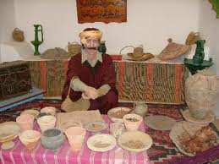

Cette histoire me parait plus plausible, surtout quant on sait qu'avant l'arrivée des musulmans, le village, sous domination romaine s'appelait "Haribus" ce qui voulait dire déjà ... "fabriquant de jarre" (ça vous dit encore quelques chose !! ).
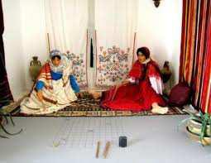

Donc, le nom arabe du village n'est qu'une traduction du nom romain qui a la même signification.
La langue berbère

La langue berbère parlée à Guellala est echalha (ou jerbi, qui vient de Jerba).
Cette langue est encore parlée dans le sud de l'île ; à Guellala, Adjim,
Ouressighen et un peu à Sedwikech.

A 1 km du village, ne pas manquer Le musée de Guellala. Perché à 52 m d'altitude (point culminant de l'île), ce musée récent a été construit selon les règles de l'architecture traditionnelle. Présentation de la culture et des traditions tunisiennes et djerbiennes.
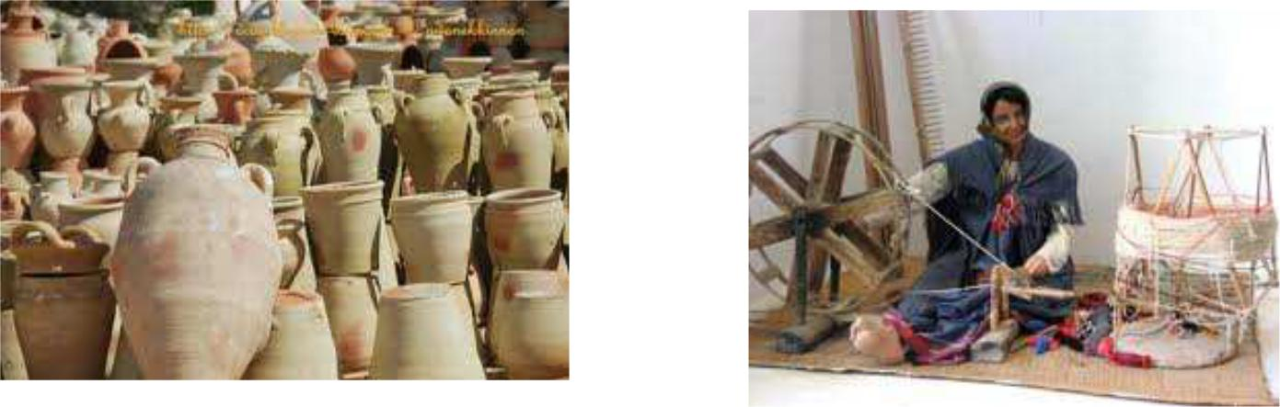

2
PARC DJERBA EXPLORE

Ce complexe ouvert en 2003 réunit un exceptionnel musée des Arts islamiques, un écomusée présentant l'habitat et l'artisanat djerbiens et un vaste bassin dans lequel s'ébattent 400 crocodiles du Nil. On peut assister au nourrissage des sauriens (à 16h mer., ven, et dim.), visiter un menzel brillamment reconstitué, avec son « houch », son huilerie et son atelier de tissage, et se cultiver au passionnant musée « Lalla Hadria ». Une étape conseillée sans réserves. Les objets exposés ont été glanés dans tout l'islam, et ils montrent l'influence exercée par l'art islamique du Bassin méditerranéen aux confins de l'Asie. Admirez les céramiques en "lustre métallique" de Bagdad (IX, s.), les parchemins coufiques, les tissus ottomans, les sabres en or chiites, les boiseries arabo-andalouses, les portes berbères, les poteries émaillées tunisiennes, les céramiques persanes... La salle des costumes et celle des bijoux recèlent des trésors d'élégance et de raffinement. L’architecture

L’ensemble est traité à partir d’une réflexion sur la formation de ce qui est devenue le village traditionnel djerbien, avec des terrasses bâties variées, des placettes ombragées, des passages couverts, des porches, des arcades, des rues et ruelles. Des perspectives induites, des axes virtuels, des points de centralités rythment l’ensemble Le projet s’articule en quatre modules complémentaires : Musée, Parc, Animalia et village d’accueil et d’animation offrant aux futurs visiteurs une approche d’ensemble suivant des variations cohérentes.

La Grande rue mène au point emblématique du projet : le Musée qui est à son tour, le pivot à partir duquel se lit «Un village» entièrement intégré dans un parc et une série de modules paysagers et architecturaux en grande partie dédiés au patrimoine Djerbien
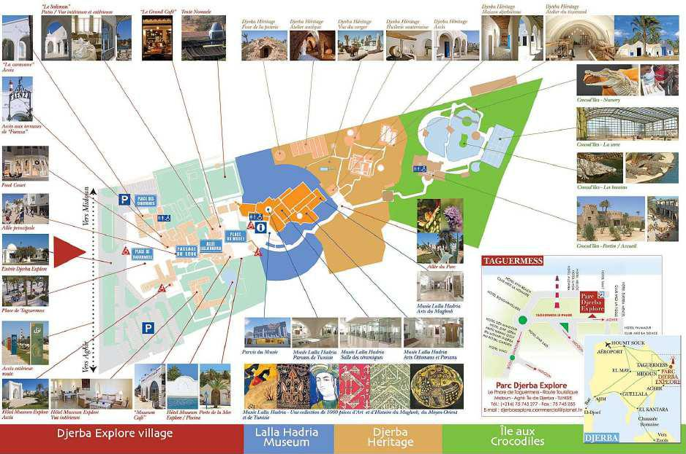

.

3
Musée « LALLA HADRIA »
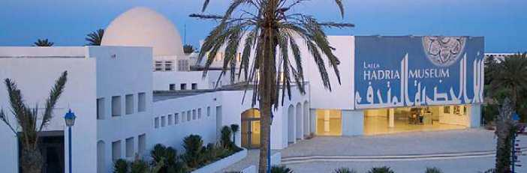

L’impressionnante collection inédite de plus de 1000 pièces, la plus riche du genre dans le pays, démontre l’influence exercée par l’art islamique du Bassin méditerranéen aux confins de l’Asie. Chefs-d’oeuvre de la calligraphie et de la miniature, manifestations du sacré, parures précieuses et portes anciennes, céramiques et poteries ont été rassemblés avec passion à travers le monde. Deux grandes sections : l’une consacrée à l’ensemble des cultures arabo-islamiques et l’autre aux Arts de Tunisie. A travers les quinze salles ou galeries sobrement aménagées, on admirera entre autres les carreaux lustrés du Kachan, le parchemin du Coran de Kairouan, les fragments de la tenture de la Kaaba et les étendards d’argent et soie des confréries mystiques, les poteries émaillées de Tunisie et la superbe collection de bijoux et costumes tunisiens.
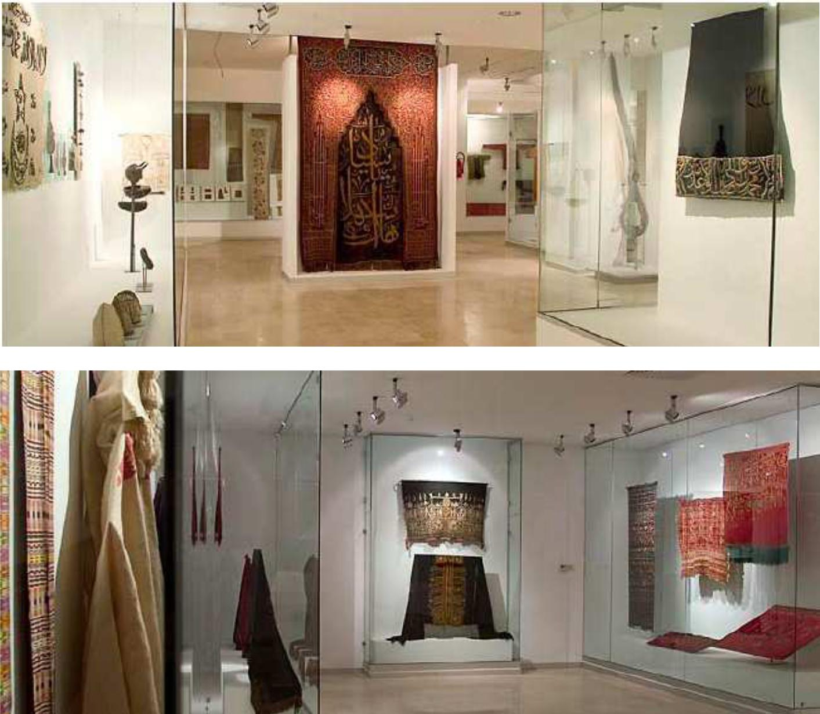

4
L’écomusée « Djerba Heritage »

Le Djerba Heritage est un écomusée où vous découvrirez l’art de vivre et l’artisanat djerbien à travers la visite de la maison traditionnelle, des ateliers de tissage et de poterie ou encore de l’huilerie.

Aménagé en verger, Djerba Héritage est avant tout un hommage au génie inventif des habitants de l’île. Une approche ethnologique et ludique des traditions djerbiennes vous fait découvrir leur mode de vie intime et l’architecture si bien adaptée à cette terre accueillante, et participer aux activités ancestrales qui ont toujours cours à Djerba : le tissage, la poterie ou la production d’huile d’olive.

Djerba Héritage est une invitation à découvrir les coutumes, l’artisanat et l’habitat de l’île.

Dans le menzel brillamment reconstitué au milieu d’un verger, avec ses jardins délimités par des haies de terre plantée de cactus et d’aloès, le houch, la maison d’habitation, a une architecture fermée sur l’extérieur. Les ouvertures sont discrètes, les murs épais et les espaces bien pensés.

Une démonstration vivante des coutumes et des métiers de Djerba est mise en scène pour votre plus grand plaisir : dans l’atelier de tissage, à la forme si caractéristique, le tisserand explique le travail réalisé ; dans l’atelier de potier enfoui sous les voûtes de pierre, on ne se lasse pas de regarder les doigts agiles de l’artisan modeler l’argile ; l’huilerie souterraine aide

- comprendre ce qu’est réellement une huile d’olive première pression. Sans oublier le chameau qui remonte inlassablement l’eau du puits.

Une visite instructive et ludique à faire en famille.

Le « Houch »

La maison d’habitation, appelée « houch » à Djerba, à l’aspect d’une petite forteresse, a une architecture fermée sur l’extérieur. Dans cette construction, modeste à l’origine et étrangement belle dans sa simplicité, les pièces d’habitation s’ordonnent autour de la cour intérieure. La cuisine est séparée par mesure d’hygiène et de sécurité. Dans les chambres à coucher, le lit trouve sa place dans une alcôve, la « doukhana ». Les ouvertures sont conçues pour optimiser la température intérieure, les voûtes et les coupoles des toits favorisent la fraîcheur.

De grandes jarres placées sous les gargouilles permettent de récupérer l’eau de pluie pour un usage domestique. Le mobilier est peu fourni. Dans les habitations plus luxueuses, l’influence ottomane se fait sentir : le décor est plus recherché et les couleurs plus présentes.

A Djerba Héritage, vous découvrirez toutes ces techniques traditionnelles de construction parfaitement adaptées au mode de vie de l’île.

L’huilerie souterraine

Les Djerbiens exportaient déjà de l’huile d’olive à l’époque romaine. Les huileries ou « maasara », à l’architecture très reconnaissable, étaient construites en sous-sol pour maintenir une température ambiante adéquate à la fabrication de l’huile, les récoltes se faisant en hiver. On venait à l’huilerie déposer sa récolte d’olives que l’on déversait depuis l’extérieur

- travers des ouvertures. Les olives étaient broyées par des meules en pierre, actionnées par des ânes ou des dromadaires, la pâte obtenue était ensuite mise dans des scourtins en alfa (sorte de galettes) qu’on plaçait dans la presse. L’huile obtenue, première pression, est recueillie dans des jarres. Chacun repartait alors avec sa récolte qui servait à sa consommation personnelle. La dernière huilerie souterraine de Djerba a fermée ses portes il y a quelques années.

L’atelier de tissage

La réputation de la laine tissée à Djerba a dépassée les frontières du pays dès l’époque médiévale. Les ateliers étaient nombreux sur l’île. Et les marchands venaient d’Europe et d’Orient se ravitailler en lainages. L’atelier de tissage ou haouenet, reconnaissable à son fronton triangulaire, est composé d’une grande salle au plafond voûté où le tisserand orchestre, sur son métier, le ballet sans fin des navettes de fil de laine. Les fils s’assemblent, les motifs se forment, les couleurs s’associent sous les doigts agiles de l’artisan.

L’atelier de poterie

L’art de la poterie fut introduit en Tunisie par les Phéniciens. Et les potiers de Djerba, et plus particulièrement de Guellala, sont à l’origine de la poterie tournée, fabriquée dans des ateliers à demi enfouis sous terre dans cette région au sol d’argile. Des 400 poteries qui truffaient la région, il n’en reste plus qu’une vingtaine.

La reconstitution fidèle de l’atelier souterrain de Djerba Héritage nous fait pénétrer dans un monde de formes et de couleurs : les jarres géantes qui servaient à stocker les denrées, les objets émaillés aux couleurs caractéristiques se déploient dans une lumière diffuse sur un sol en terre. L’argile prend forme sous les doigts du potier qui fait cuire ses créations dans le four attenant, alimenté en branches de palmier.

5
La ferme aux crocodiles

A l’accueil, une architecture du désert! Entre ombre et lumière, sur 20 000m2, au milieu des papyrus, des bananiers et des palmiers, 400 crocodiles baignent dans les bassins et la serre tropicale de la plus grande ferme de crocodiles de la Méditerranée.

Havre de tranquillité aussi bien pour les crocodiles que pour les visiteurs, l’île aux crocodiles de Djerba Explore est une coupure avec le monde extérieur. Installé sur la terrasse supérieure de l’entrée aux bassins, vous veillerez au bien être de ses occupants.

C’est une vision surprenante : dans la plus grande ferme de crocodiles de Méditerranée, 400 crocodiles du Nil évoluent dans un décor qui renoue avec la profondeur saharienne et africaine du pays, au milieu de papyrus, de palmiers et de bananiers. Ils paressent au soleil dans les bassins et la serre tropicale avant de s’ébattre et se battre pour le nourrissage. Un vrai dépaysement.

Un imposant fortin évoquant l’architecture du désert marque l’entrée du parc animalier.

C’est au son de musique africaine qu’on se laisse guider vers les bassins et la serre tropicale où nagent – ou plutôt paressent au soleil– 400 crocodiles du Nil, ramenés de Madagascar. Le crocodile du Nil est l’une des plus grandes espèces de crocodiliens, elle peut atteindre, pour certains mâles, jusqu’à 7 mètres pour un poids de près d’une tonne. Sa morphologie en fait l’une des espèces les plus redoutables.

L’imposant fortin évoquant l’architecture du désert marque l’entrée du parc animalier. Des terrasses du fortin s’offre une vue générale sur la ferme avec les différents bassins, la serre et le parcours de visite. L’espace d’accueil de la ferme dispose d’un café et de boutiques de produits artisanaux Plusieurs passerelles surplombent les bassins permettant ainsi au public de découvrir l’environnement et le mode de vie du crocodile. Les bassins disposent de berges richement plantées de palmiers, papyrus et autres plantes exotiques.

Les berges situées au bord du parcours de visite sont, tout au long de la journée, occupées par de nombreux crocodiles. La serre tropicale permet au public de garder, lors des journées d’hiver froides, un contact avec le crocodile.

Le crocodile du nil

L’espèce présente dans la ferme aux crocodiles est le crocodile du Nil, aussi surnommé la terreur du fleuve. Il s’agit de l’une des deux plus grandes espèces de crocodiliens au monde, il peut atteindre jusqu’à 7 mètres de long et peser une tonne. Le crocodile est un des premiers animaux à avoir marché sur la terre, il y a de cela plus de 200 millions d’années. Il est aujourd’hui le plus grand et le plus gros reptile du monde.

Le crocodile doit réguler la température de son corps grâce à la température de l’air. En été, il se réchauffe au soleil et se rafraîchit dans l’eau. A chaque saison il utilise son environnement à la fois terrestre et marin pour réguler sa température corporelle. Le crocodile du Nil est parfaitement adapté au milieu aquatique, il est capable de sentir, voir et écouter tout en étant quasi totalement immergé grâce à ses sens placés à l’extrémité de son museau pour les narines et au sommet de la tête pour les yeux et les oreilles.

Le crocodile du Nil vit en groupe sans réelle difficulté. Adulte, vers l’âge de douze ans, il se sépare alors de son groupe familial et recherche un nouveau territoire. Il peut vivre jusqu’à 70 ans et grandit toute sa vie.

Dans l’eau, ses pattes sont plaquées le long du corps et sa queue puissante lui sert à la fois de propulseur et de nageoire, il peut atteindre les 25 km/h. Sur terre, le crocodile est capable de ramper, de marcher mais aussi de sauter, il peut être alors très rapide mais sur une très courte distance et durée. Ses pattes sont parfaitement adaptées au milieu aquatique et terrestre, à l’avant elles comptent 5 doigts griffus et à l’arrière 4 doigts palmés.

Le crocodile paresse longtemps au soleil et souvent avec la gueule ouverte, c’est pour lui un moyen de réchauffer ou de refroidir son corps grâce à sa bouche tapissée de vaisseaux sanguins permettant ainsi d’envoyer au corps du sang chaud ou froid.

Naissance et nurserie

Cinq mois après l’accouplement entre le mâle et la femelle, cette dernière enfouit entre 20 et 80 œufs dans le sable et au soleil et les recouvre. A la ferme, les œufs sont collectés dans les bassins avant d’être mis en couveuse à la nurserie qui dispose d’une fenêtre vitrée qui permet ainsi aux visiteurs de voir les nouveaux nés à la ferme installés dans un aquarium

6
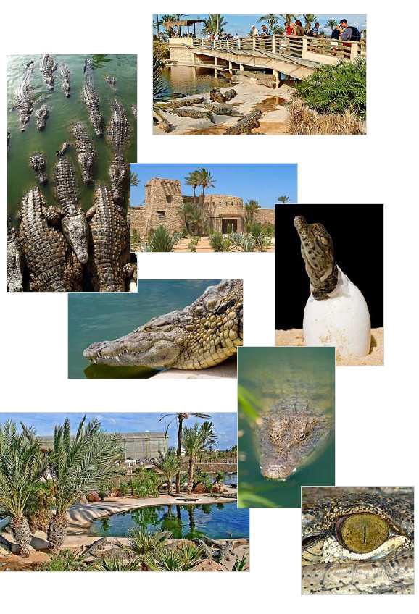

7

